Elaborado por: | Alma Q. Torres González | Fecha:  23/04/2026
ID Proyecto: | Nombre del Proyecto
ID 8211_SOW S9-013 | FE – Servicios Gratuitos -Realizar las pruebas funcionales del Portal de Sector primario en ambiente UAT
Tipo de Pruebas: | Pruebas Funcionales (SN/AVL): |  | ( ) | Pruebas de Aceptación de Usuario (UATs): | (X)
RDL’s o Paquetes Asociados: | Paquete | Descripción

Objetivo: | Realizar las pruebas funcionales del Portal de Sector primario en ambiente UAT

Periodo de prueba | Lugar | Resultado
10 de abril de 2026 | -CPN | Satisfactorio

Ejecución de la Prueba

SP0601 Tipo de Operación 6 Aprobado
Tipo de operación | Emisor | Receptor | Clave Régimen | Clave Actividad económica | Clave Obligación | Rol de Zona | Roles | Resultado esperado
6 | SIER6502063K4 | CNA091107CZ0 | 605 | N/A | N/A | N/A | N/A | Aprobado

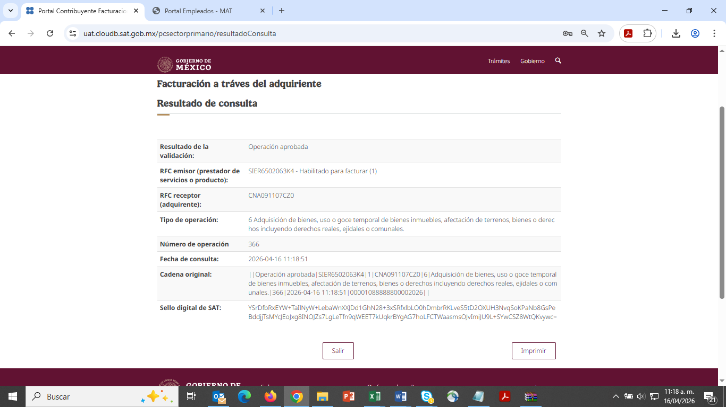
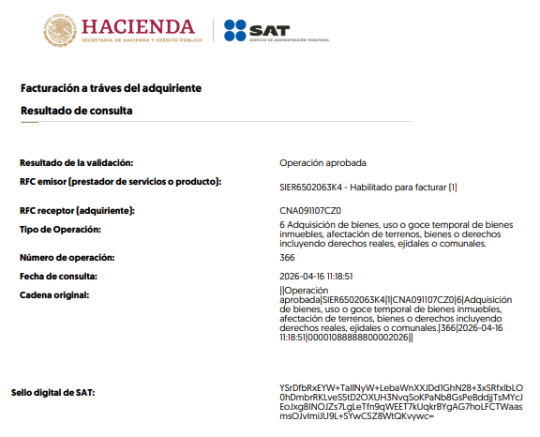

SP0602
Tipo de operación | Emisor | Receptor | Clave Régimen | Clave Actividad económica | Clave Obligación | Rol de Zona | Roles | Resultado esperado
6 | CECF9008136J6 | GPU0812178MA | 606 | 802 | 2, 579, 9, 3 | N/A | N/A | Aprobado

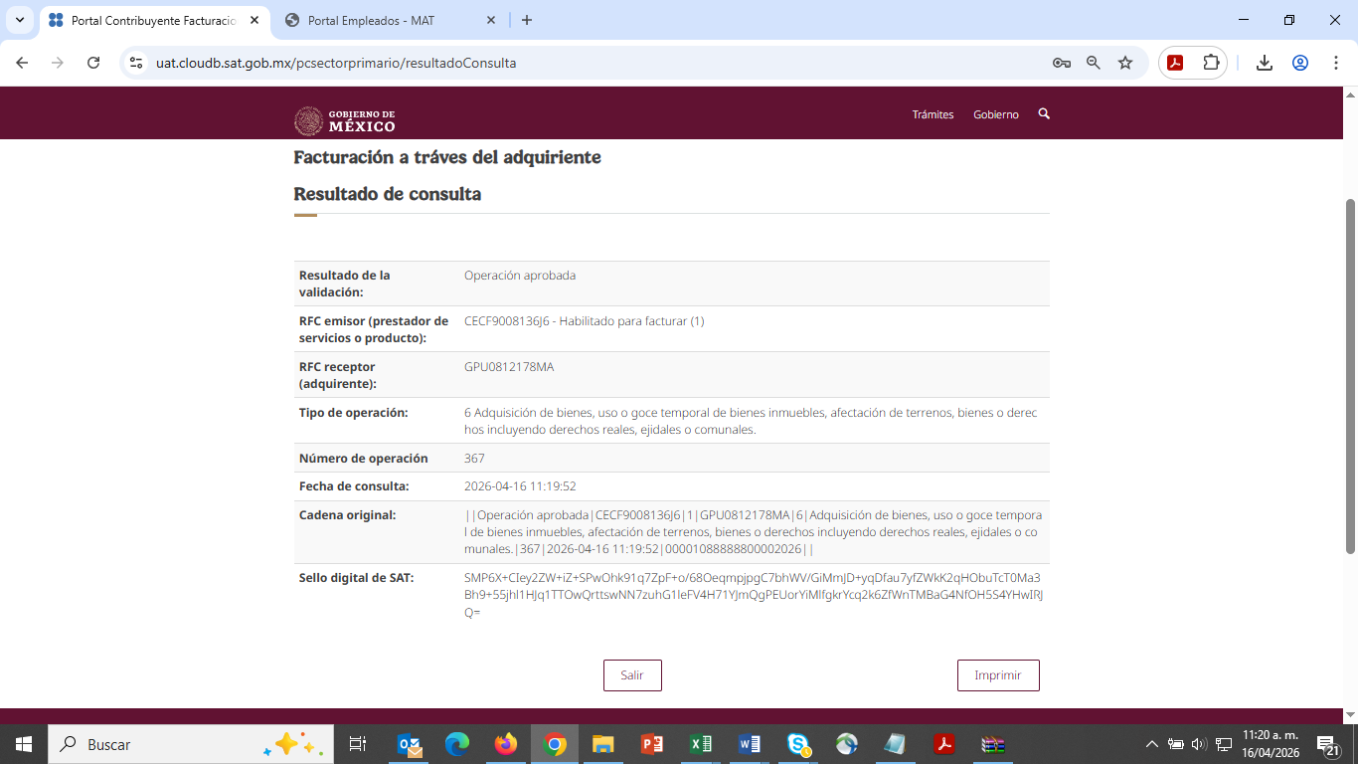
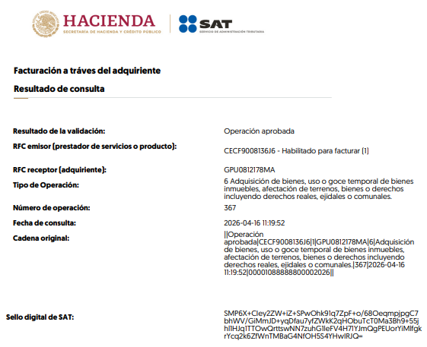

SP0603
Tipo de operación | Emisor | Receptor | Clave Régimen | Clave Actividad económica | Clave Obligación | Rol de Zona | Roles | Resultado esperado
6 | CATO701120977 | MAC0209142L8 | 608 | 167 | 3, 58, 579, 9 | N/A | N/A | Aprobado

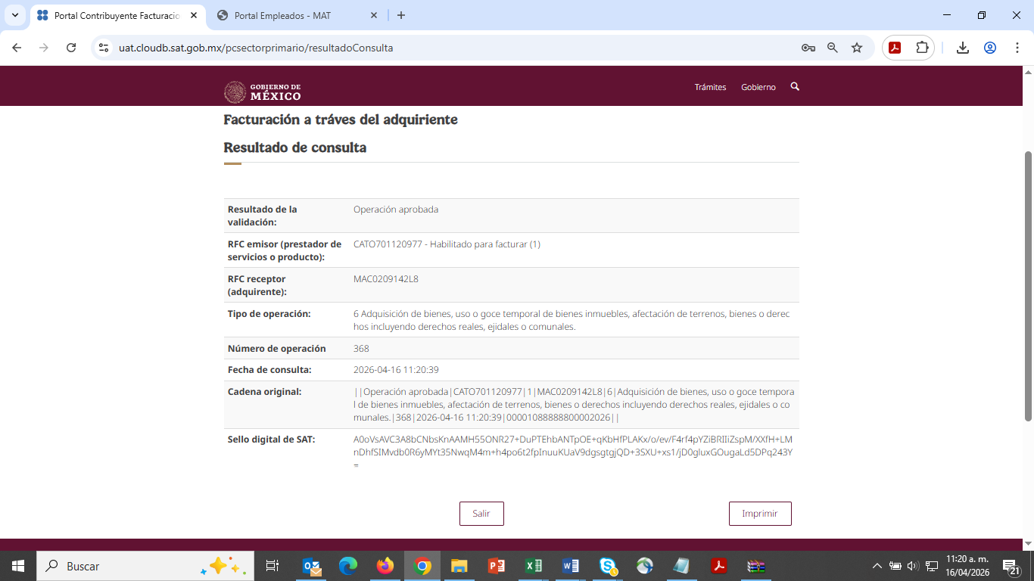
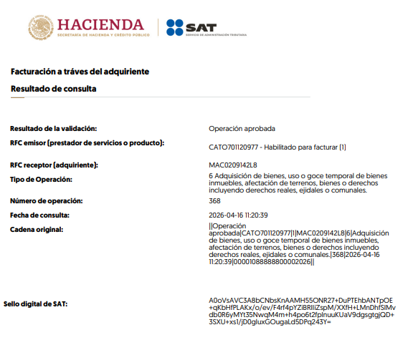

SP0604
Tipo de operación | Emisor | Receptor | Clave Régimen | Clave Actividad económica | Clave Obligación | Rol de Zona | Roles | Resultado esperado
6 | CEOM610502QV3 | GPU0812178MA | 611 | 618 | N/A | 300684 | N/A | Aprobado

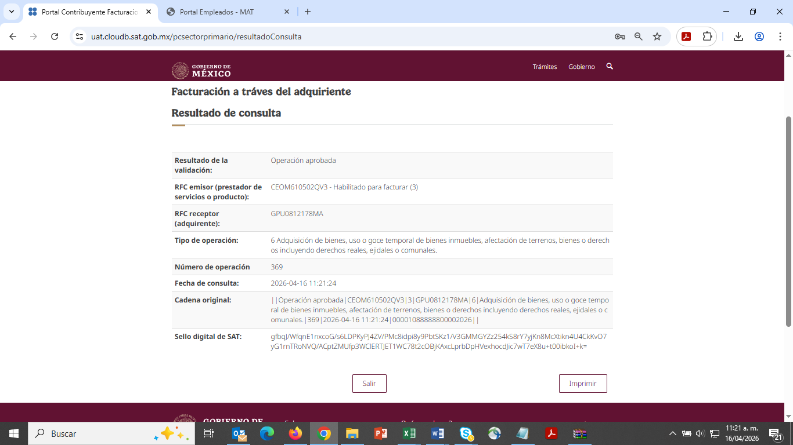
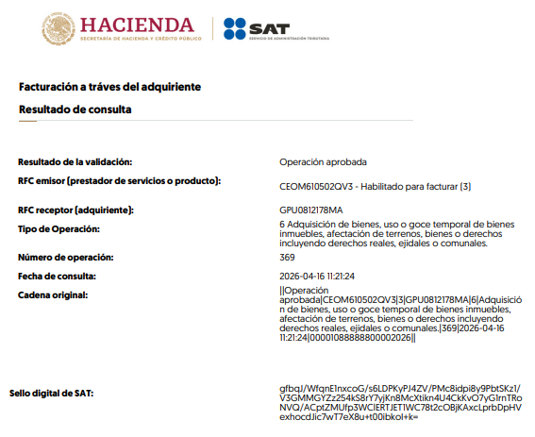

SP0605
Tipo de operación | Emisor | Receptor | Clave Régimen | Clave Actividad económica | Clave Obligación | Rol de Zona | Roles | Resultado esperado
6 | SIML640210RX9 | CNA091107CZ0 | 612 | 35 | 3 | 300665 | N/A | Aprobado

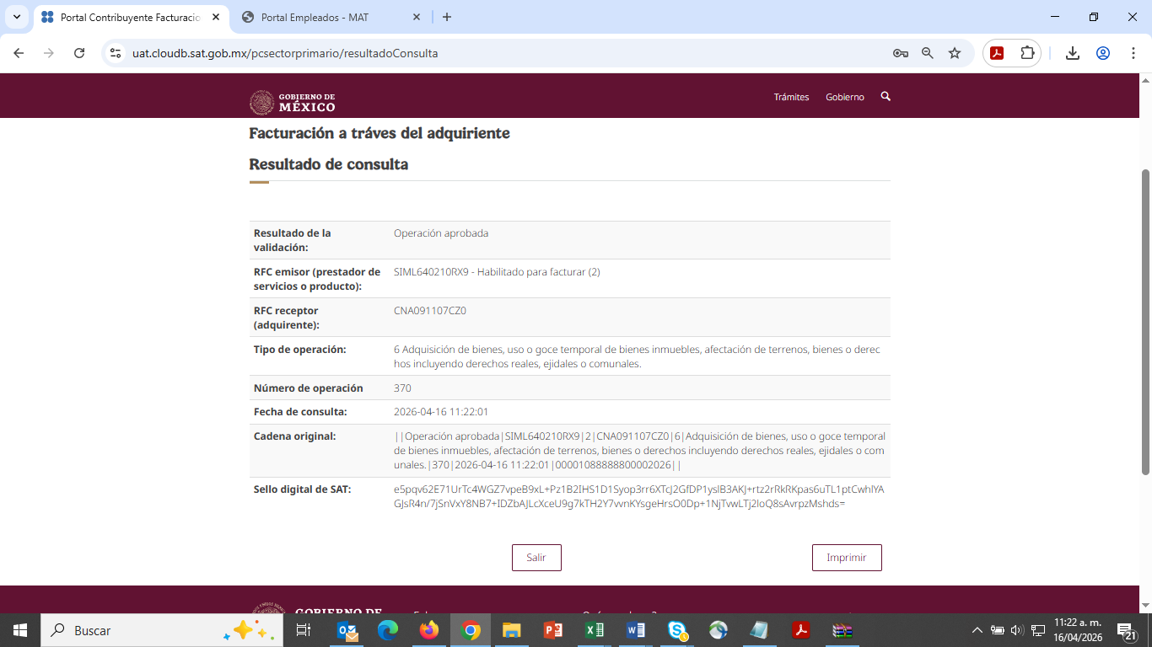
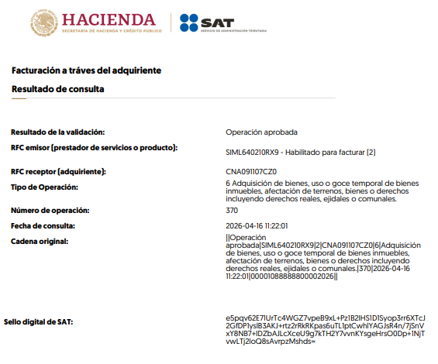

SP0606
Tipo de operación | Emisor | Receptor | Clave Régimen | Clave Actividad económica | Clave Obligación | Rol de Zona | Roles | Resultado esperado
6 | MOHP750504359 | MAC0209142L8 | 614 | 907 | N/A | N/A | N/A | Aprobado

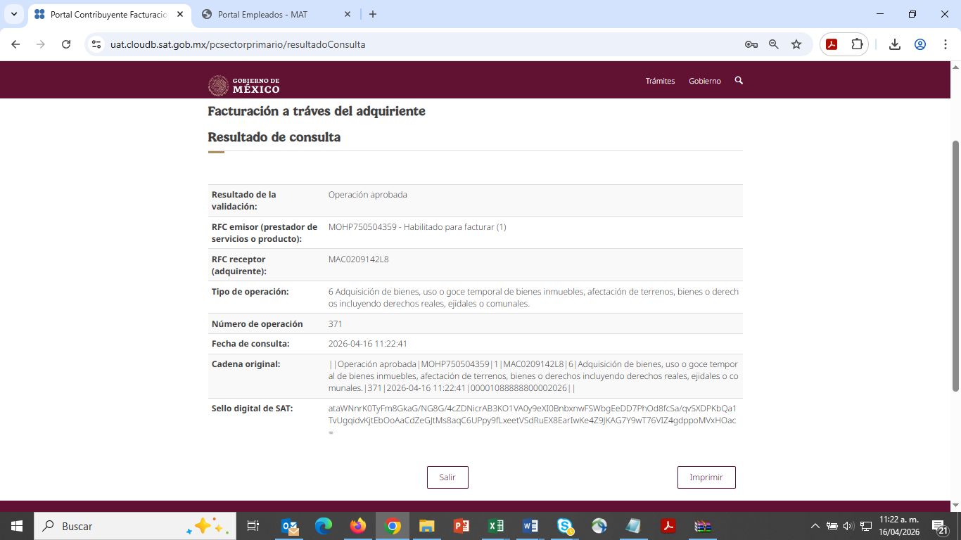
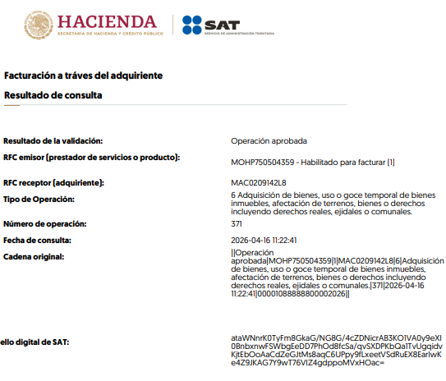

SP0607
Tipo de operación | Emisor | Receptor | Clave Régimen | Clave Actividad económica | Clave Obligación | Rol de Zona | Roles | Resultado esperado
6 | OIGA5909039K0 | GPU0812178MA | 615 | 946 | N/A | N/A | N/A | Aprobado

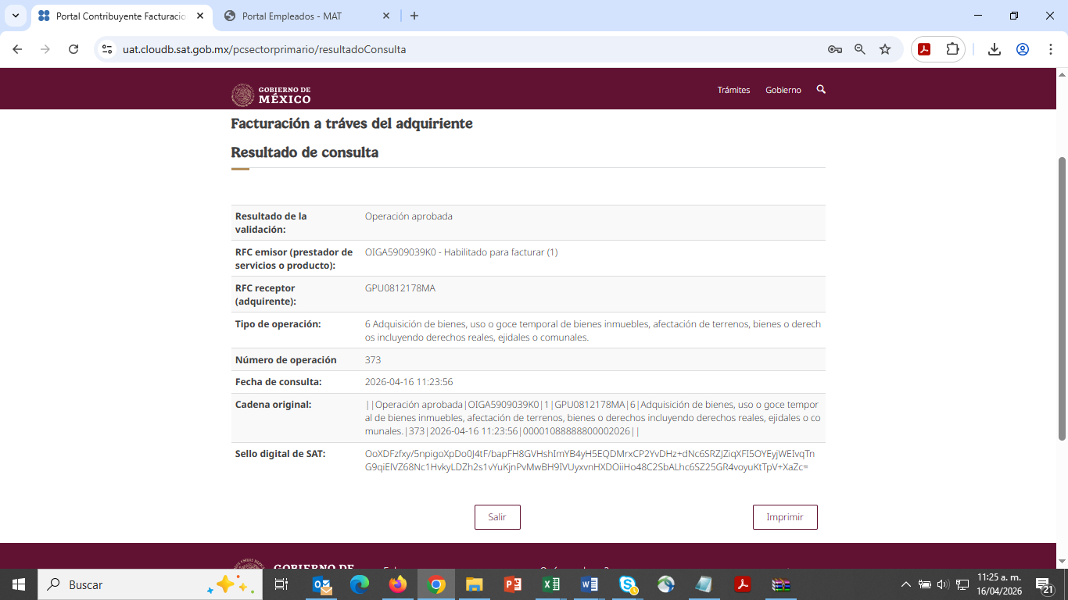
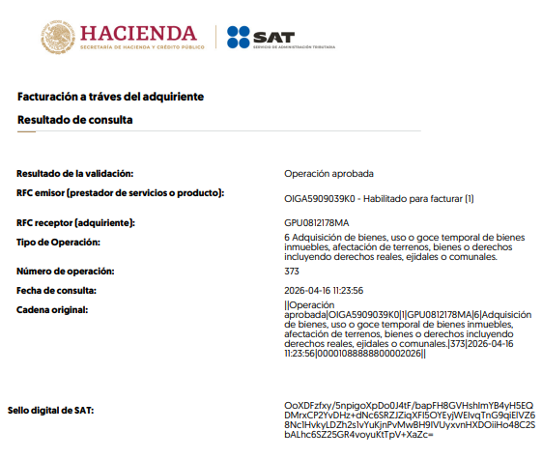

SP0608
Tipo de operación | Emisor | Receptor | Clave Régimen | Clave Actividad económica | Clave Obligación | Rol de Zona | Roles | Resultado esperado
6 | SUPM7608123A7 | GPU0812178MA | 616 | N/A | N/A | N/A | N/A | Aprobado

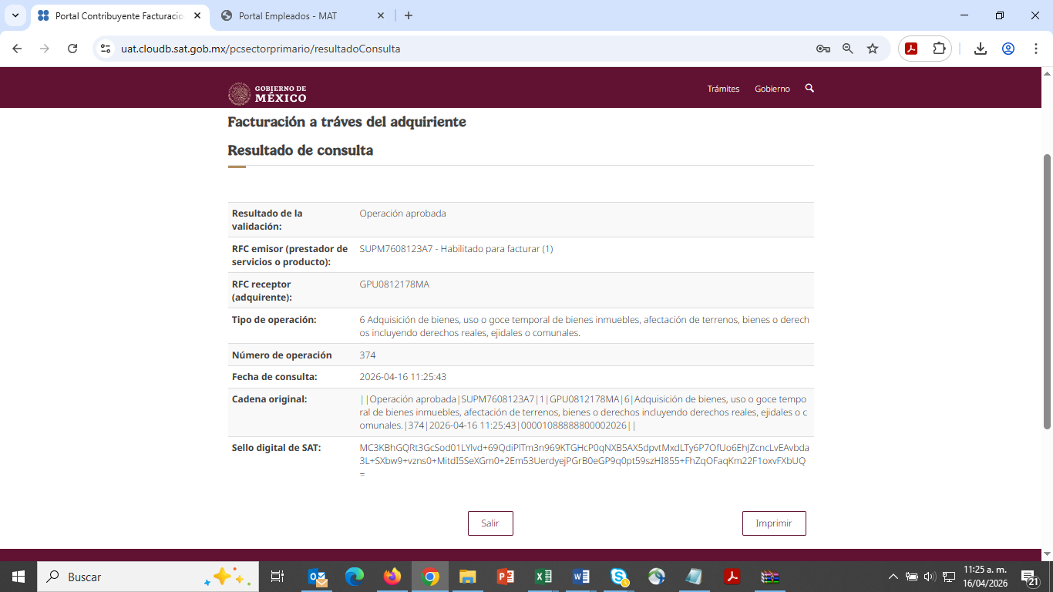
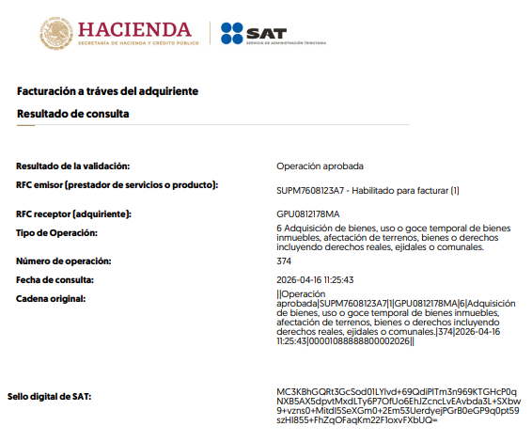

SP0609
Tipo de operación | Emisor | Receptor | Clave Régimen | Clave Actividad económica | Clave Obligación | Rol de Zona | Roles | Resultado esperado
6 | SOSR8903218GA | MAC0209142L8 | 626 | 632 | N/A | 300665 | 300033 | Aprobado

